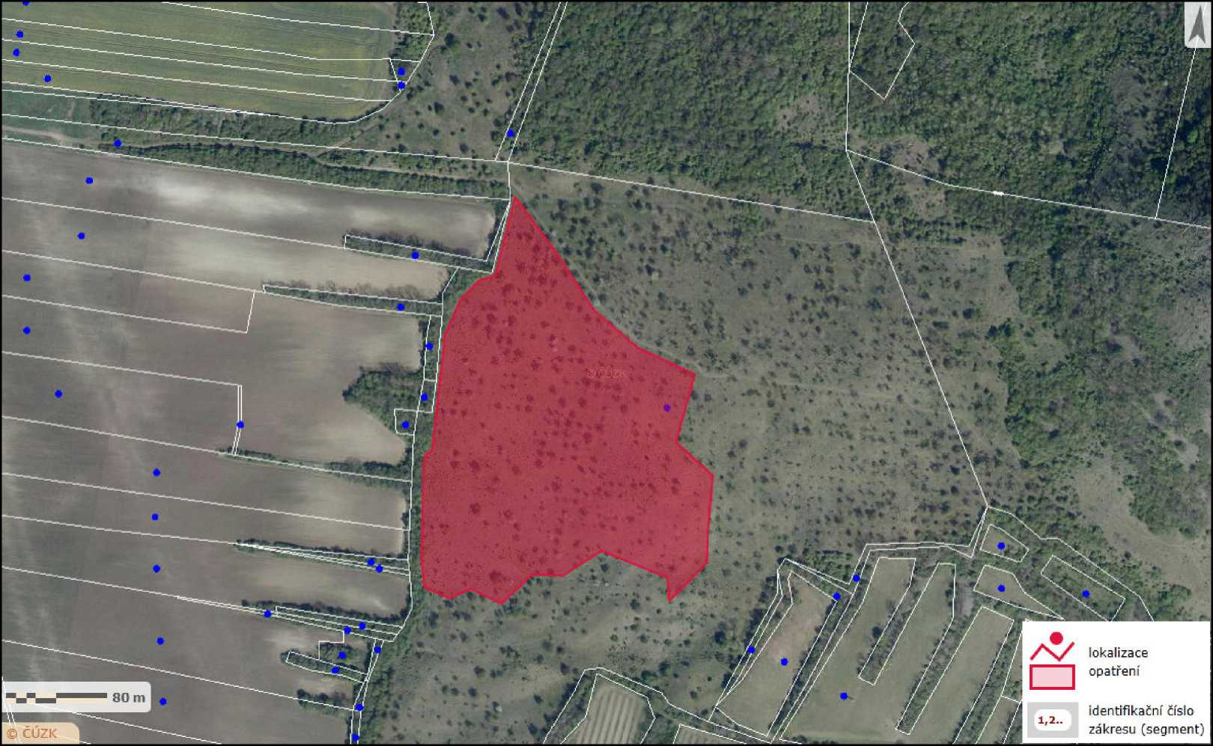

Zákres lokalizace opatření - Výsadba vysokokmenů a instalace ochran v sadu pod Oblíkem
Příloha č. 2 ke smlouvě číslo PPK-181a/53/20
Výsadby 70 ks vysokokmenů původních odrůd třešní, instalace 30 ks individuálních ochran
Vydavatel: AOPK ČR, RP SCHKO České středohoří Autor: Vladislav Kopecký Rok: 2020

